**PRONUNCIATION**

**SOUND /fl/**

1. **Cách phát âm âm /fl/**
   * **Loại âm**: /fl/ là một kết hợp âm với âm /f/ và âm /l/.
   * **Cách phát âm**:
     1. Phát âm âm /f/ bằng cách đặt môi dưới gần răng trên và thổi khí ra ngoài.

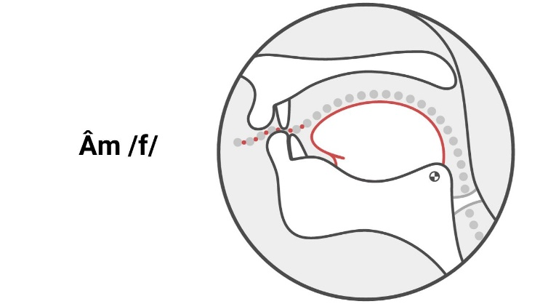

* + 1. Chuyển sang âm /l/ bằng cách đặt đầu lưỡi vào vòm miệng gần răng trên và làm rung lưỡi.

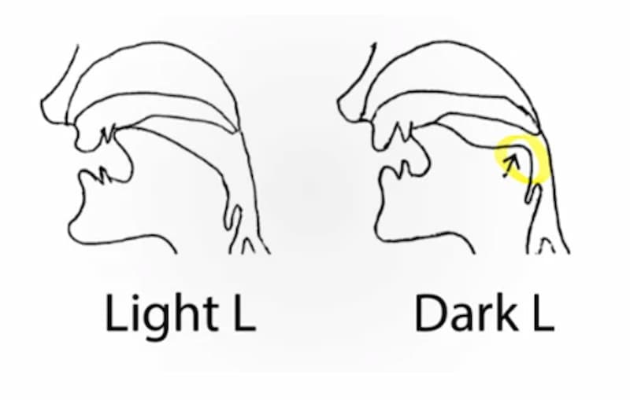

* + 1. Kết hợp âm /f/ và âm /l/ mà không ngừng thở, tạo thành âm /fl/.
    2. *Lưu ý*: Để kiểm tra sự chính xác, hãy đặt bàn tay lên cổ họng và cảm nhận sự rung của thanh quản khi phát âm.
  + **Ví dụ**:

|  |  |  |
| --- | --- | --- |
| Flame | /fleɪm/ | - ngọn lửa |
| Flight | /flaɪt/ | - chuyến bay |
| Flower | /ˈflaʊər/ | - hoa |
| Floor | /flɔːr/ | - sàn nhà |
| Flour | /ˈflaʊər/ | - bột mì |
| Fly | /flaɪ/ | - bay |

1. **Dấu hiệu nhận biết âm /fl/**
   * "fl" thường được phát âm là /fl/.
   * **Dấu hiệu nhận biết**:
     1. Từ có chứa "fl" thường có âm /fl/ trong phát âm.
   * **Ngoại lệ**:
     1. Hiếm khi có ngoại lệ trong trường hợp này. Tuy nhiên, trong một số biến thể của tiếng Anh hoặc từ ngữ mượn, có thể có sự thay đổi trong phát âm nhưng không phổ biến.

**SOUND /fr/**

1. **Cách phát âm âm /fr/**
   * **Loại âm**: /fr/ là một kết hợp âm với âm /f/ và âm /r/.
   * **Cách phát âm**:
     1. Phát âm âm /f/ bằng cách đặt môi dưới gần răng trên và thổi khí ra ngoài.



* + 1. Chuyển sang âm /r/ bằng cách cuộn lưỡi lại và đặt nó gần vòm miệng mà không chạm vào.

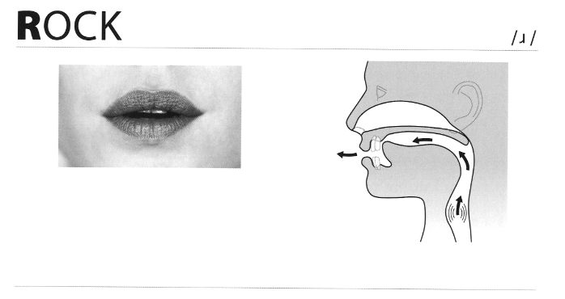

* + 1. Kết hợp âm /f/ và âm /r/ mà không ngừng thở, tạo thành âm /fr/.
    2. *Lưu ý*: Để kiểm tra sự chính xác, hãy đặt bàn tay lên cổ họng và cảm nhận sự rung của thanh quản khi phát âm.
  + **Ví dụ**:

|  |  |  |
| --- | --- | --- |
| Fruit | /fruːt/ | - trái cây |
| Free | /friː/ | - miễn phí |
| Friend | /frɛnd/ | - bạn |
| Frost | /frɒst/ | - sương giá |
| Fresh | /frɛʃ/ | - tươi |
| Freedom | / | ˈfriːdəm/ - tự do |
| Front | /frʌnt/ | - phía trước |

1. **Dấu hiệu nhận biết âm /fr/**
   * "fr" thường được phát âm là /fr/.
   * **Dấu hiệu nhận biết**:
     1. Từ có chứa "fr" thường có âm /fr/ trong phát âm.
   * **Ngoại lệ**:
     1. Trong một số từ hoặc biến thể tiếng Anh, "fr" có thể có các cách phát âm khác nhau, nhưng điều này rất hiếm. Ví dụ: từ "frenzy" (/ˈfrɛnzi/) có âm /fr/ nhưng có sự khác biệt nhỏ trong cách phát âm so với các từ khác chứa "fr".